ほけんだより12月
２０２１年１２月３日
貝塚市立第一中学校 保健室

２０２１年のカレンダーも最後の１枚となりました。年の瀬には、少し時間をとって、この一年を振り返ってみましょう。「自分の成長」を自分で認めて、１年間がんばった自分をねぎらってあげてくださいね。そして振り返ることで、「来年はこうしよう！」という目標がみつかることでしょう。目標に向けて行動することで、未来がほんの少し良い方向に変わることと思います。

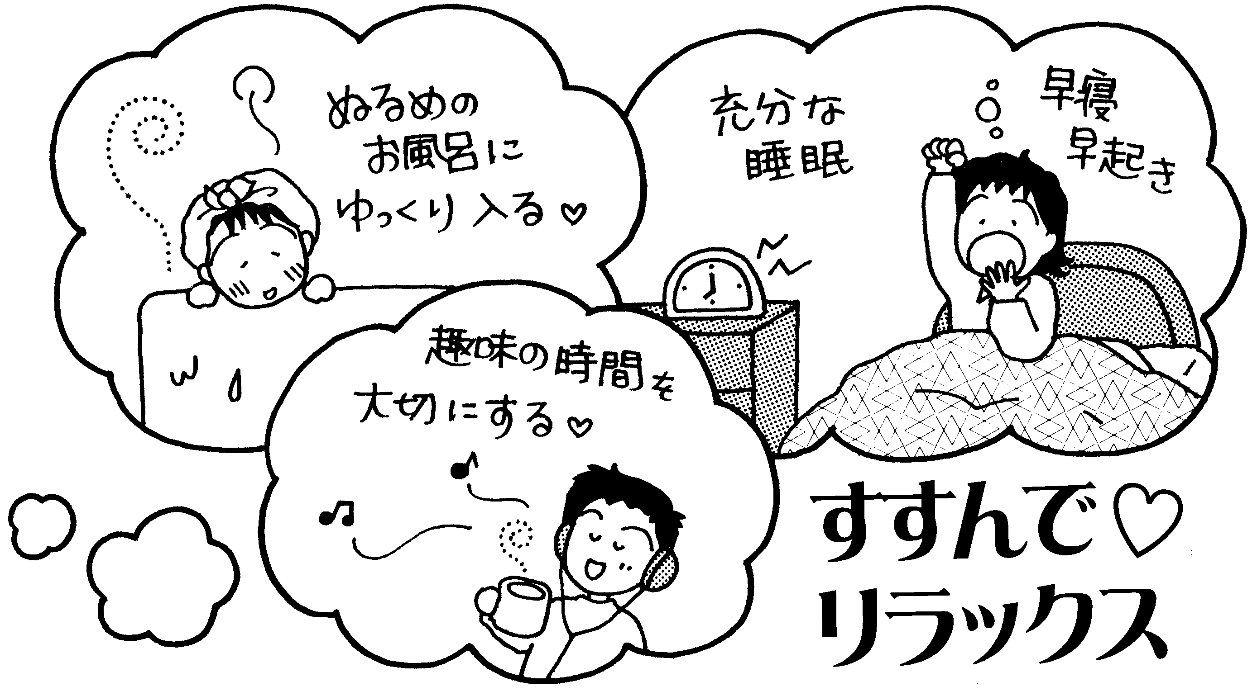
こころもメンテナンスしよう
ストレスとは、こころが感じるプレッシャーのこと。何とかうまくやっていこうとする気持ちがあるからこそ、私たちはストレスを感じます。テストの前などは、多少のストレスがあった方が集中力とやる気が高まって、持てる力を発揮しやすいという良い面もあります。
しかし、ストレスが大きかったり、長く続き過ぎたりすると、こころだけでなく体の調子も悪くなってくることがあります。ストレスとうまくつきあうことは、様々な病気の予防になるだけでなく、充実した生き方にもつながります。
ちょっと体の具合が悪い、そんなときにゆっくりと湯船につかったり、夜更かししないで早めに寝たり…、このように“自分のできる範囲で自分の面倒をみる”こと。これが「セルフケア」の基本です。セルフケアは、体はもちろん、こころが疲れたときも、とっても有効な手段、しかも早めにやると、更に効果的です。是非下のことも参考に、あなたのこころをメンテナンスしてくださいね。
失敗したら笑ってみる
「笑い」はこころを軽やかにして、つらい日々を乗り越える力をつけてくれます。どんなにシリアスに見える出来事でも、見方を変えると笑える側面がある、それに気づくと物事がグッと楽になるのです。もし失敗してしまったことがあるなら、いっそのこと潔く認めて、「やっちゃった自分」を笑い飛ばしましょう。繰り返しやっていくと、バランスの良い物の見方と広い視野がだんだんと身についてくるのです。そして何よりも「笑い」は周りの人とリラックスした関係を築く上で、とても役立ちます。

今の気持ちを書いてみる
もやもやした気持ちを抱えて苦しいときは、その気持ちを思いつくままに、自分なりの言葉で「紙」に書いてみましょう。書くことの効果は主に２つ。１つは今抱えている悩みと距離をとって、客観的に見られるようになることです。その結果、あせりが和らぐので、落ち着いて物事を考えることができるようになります。もう１つは、書いた文章を読み直すことでそれまで思いつかなかった選択肢が得られるか
もしれません。

体を動かす
運動には、ネガティブな気分を発散させたり、こころと体をリラックスさせたり、睡眠リズムを整える作用があります。特に効果的なのは、体の中に空気をたくさん取り入れながら行う、軽いランニングやサイクリング、ダンスなどの、有酸素運動です。近所を散歩したり、緑の多い公園などで、ちょっとアクティブに過ごしたりするだけでも効果があります。１日２０分を目安に、体がポカポカして汗ばむくらい続けてみましょう。「あぁスッキリした！」と思える
くらいの軽さを目標
に、一日にたくさん
やるより、継続する
ことが大切です。

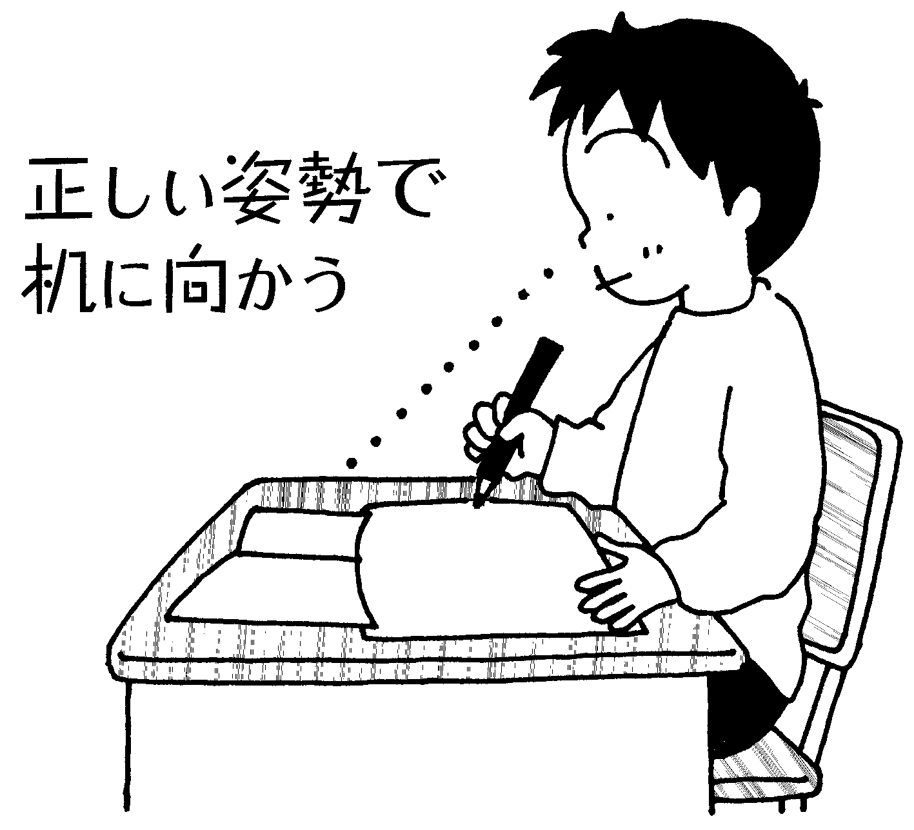
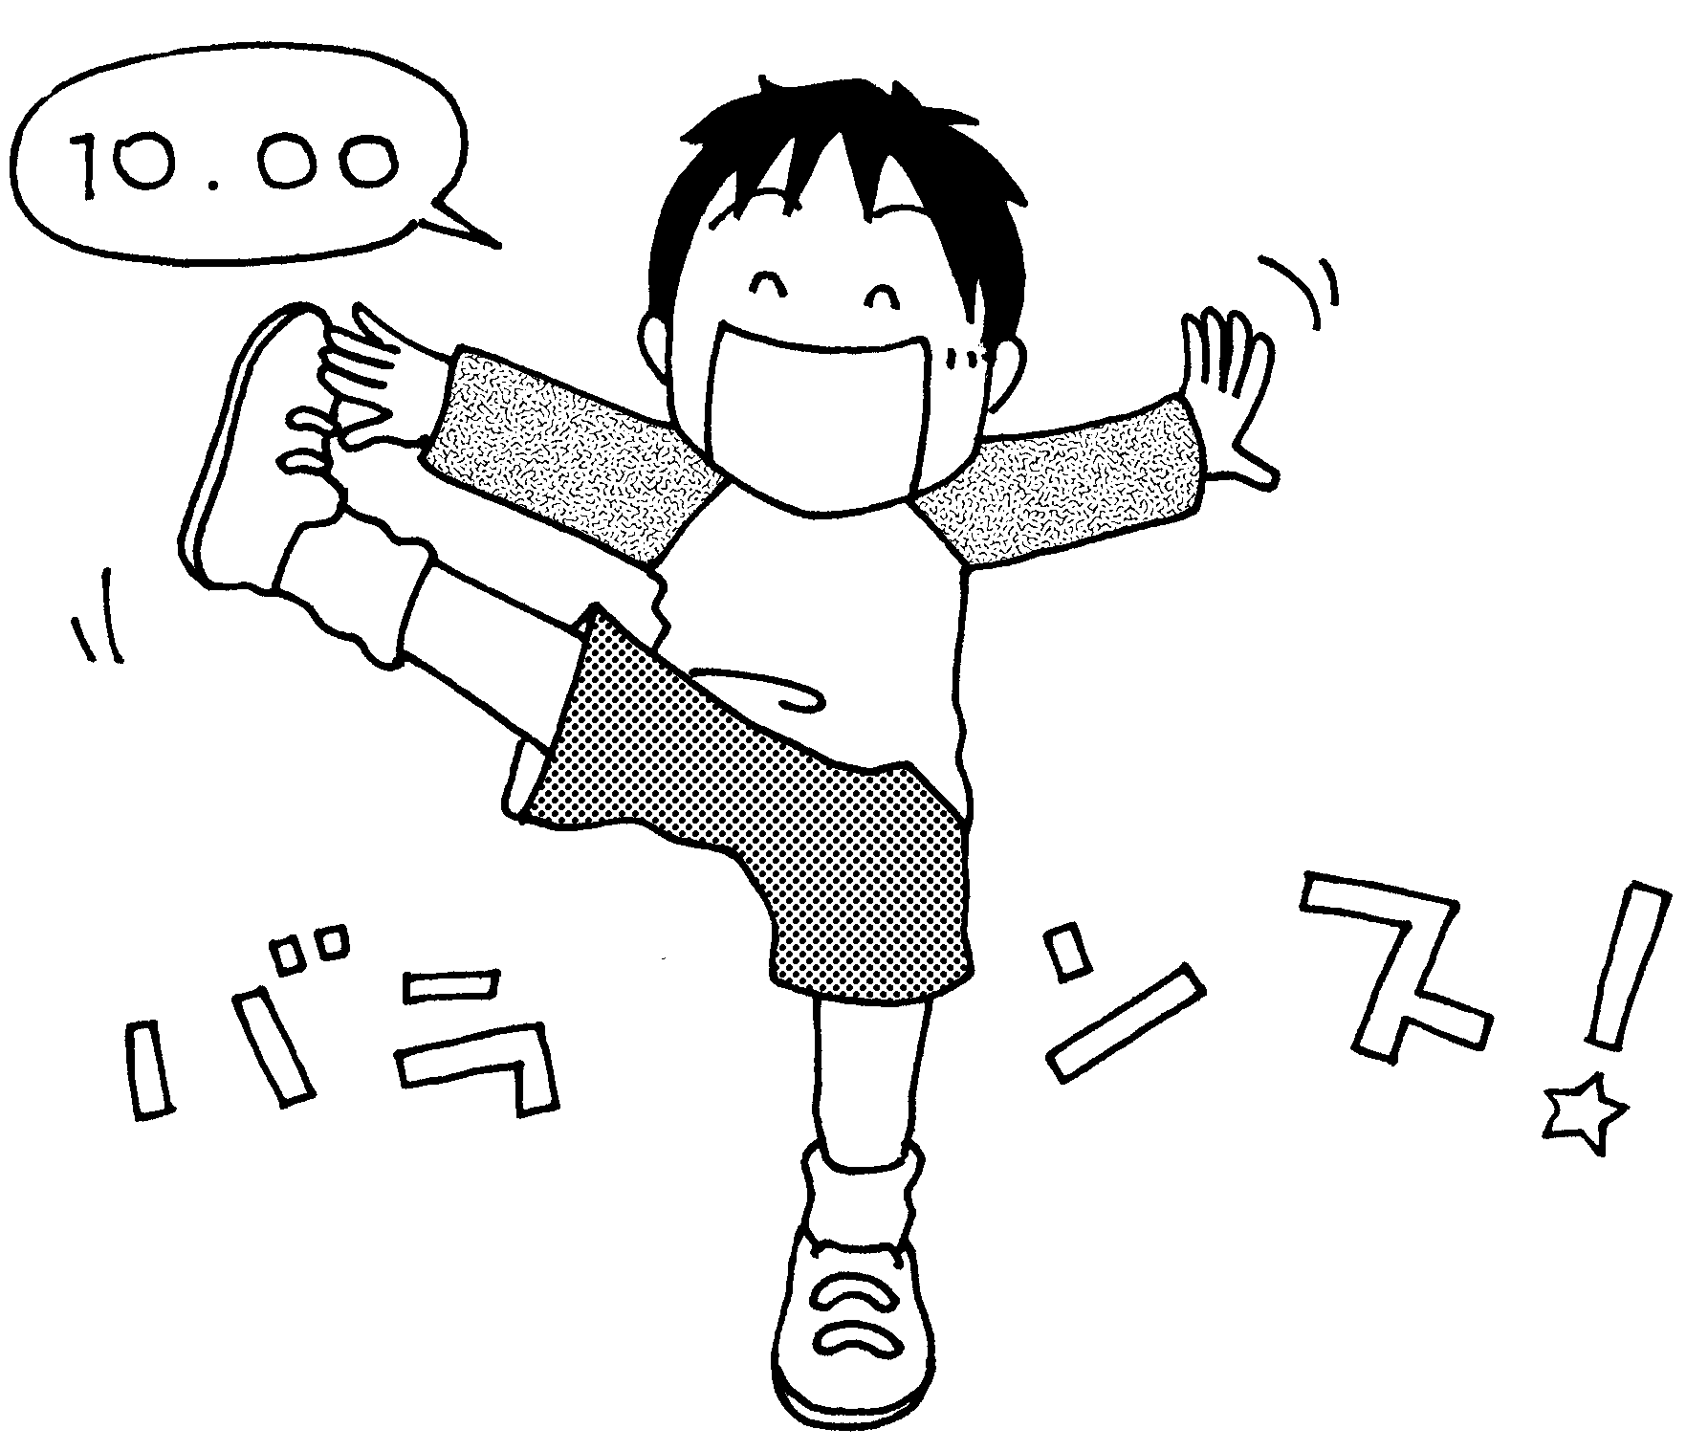
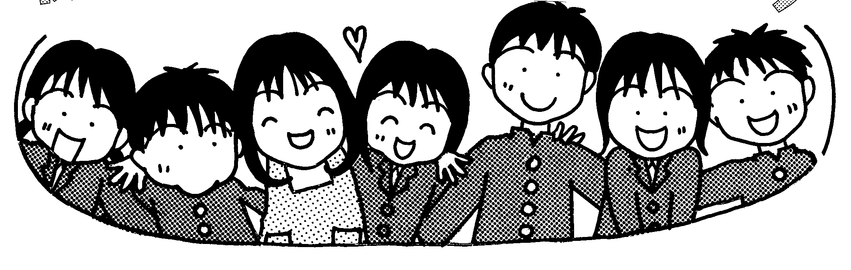

厚生労働省 「こころもメンテしよう～若者のためのメンタルヘルスブック」より
２０２１年もコロナウイルスの影響で変更や、我慢しないといけないこともたくさんあったかと思います。大阪の感染者数は大分と減ってはいますが。ウイルスとはまだ長い付き合いになりそうです。寒い冬を迎えますが、引き続き、感染対策を心がけて、健康に過ごしてほしいと願っています。
健康なからだと心を作っていくのはあなたの意識と生活次第です。できたことも、できなかったことも振り返って、新しい一年への目標にしてほしいです。

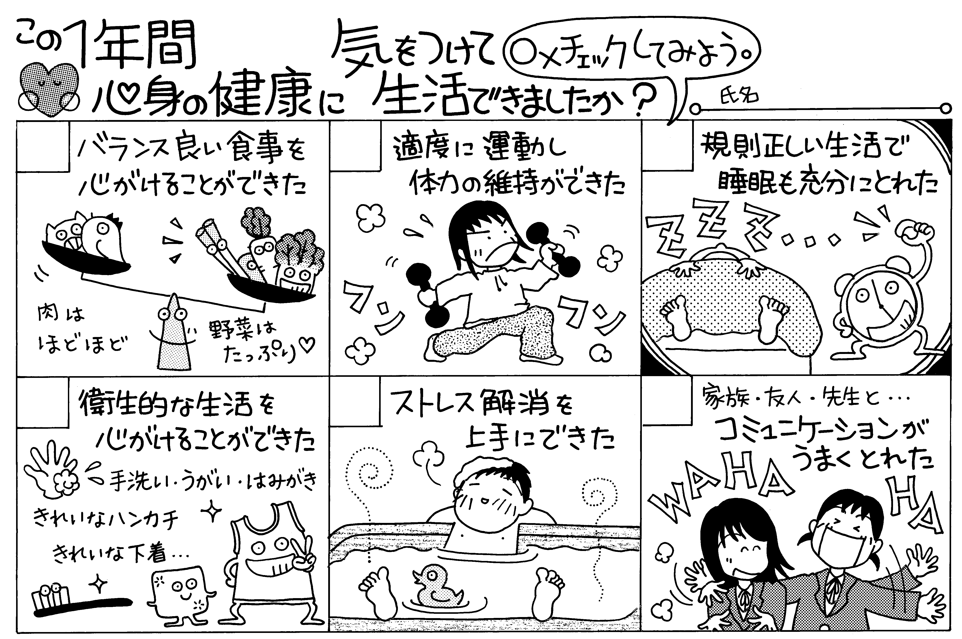
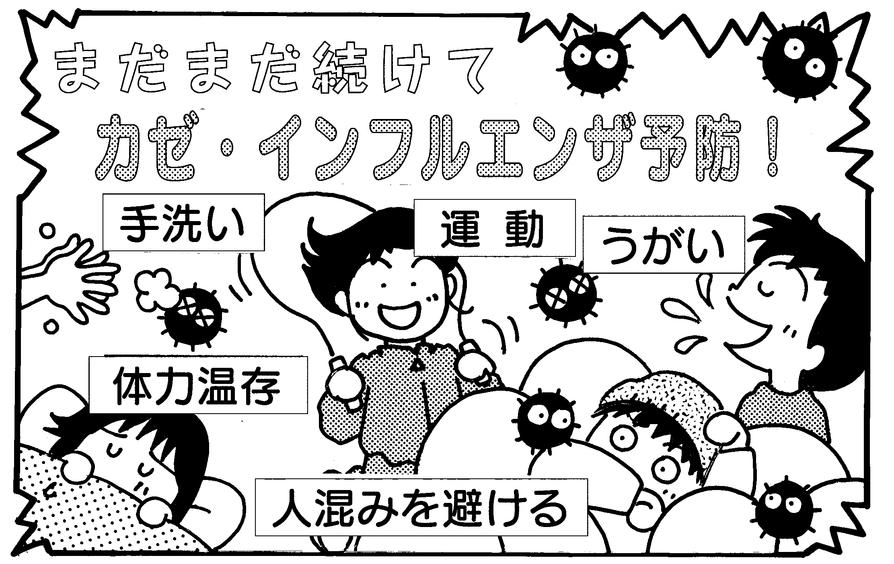
感染症予防！
まだまだ続けて！

マスク

２０２１年もコロナウイルスの影響で、変更になったことや、我慢したことも多かったと思います。そんな中での、行事やその他の学校生活、今できることに励む皆さんの姿に、たくさん感動とパワーを頂きました。全国的にも感染者数は減っていますが、ウイルスとの戦いはまだ続きそうです。寒い冬になりましたが、引き続き感染症予防を心がけながら、健康を守ってほしいと願っています。

健康なこころと体を作っていくのはあなたの意識と生活次第です。この一年のあなたの生活を振り返り、できていないことがあれば、生活を見直しましょう。


